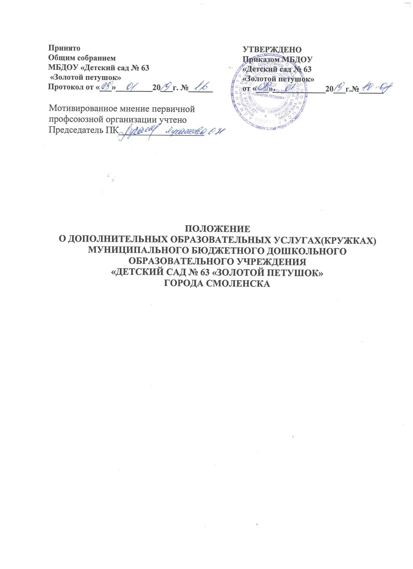

1.Общие положения

1.1. Настоящее положение разработано для муниципального бюджетного дошкольного образовательного учреждения «Детский сад № 63 «Золотой петушок» города Смоленска (далее — Детский сад) в соответствии с Федеральным Законом «Об образовании в Российской Федерации», Уставом детского сада.
1.2. Дополнительные образовательные услуги являются одним из основных видов деятельности Детского сада. Детский сад осуществляет дополнительные образовательные услуги для достижения целей и задач, предусмотренных настоящим Уставом
1.З. Группы по предоставлению дополнительных образовательных услуг организуются Детским садом по желанию родителей
1.4. Организация дополнительных образовательных услуг допускается при условии:
- обеспеченности Детского сада педагогами, имеющими категории, - на бесплатной основе.
  - Дополнительные образовательные услуги предоставляются детям с 4х лет
  - Дополнительные образовательные услуги регламентируются настоящим положением, которое не может противоречить действующему законодательству Российской Федерации и Уставу Детского сада.
  - Срок данного положения не ограничен. Положение действует до принятия нового. 2. Задачи дополнительных образовательных услуг

2.1. Главными задачами дополнительных образовательных услуг являются. развитие творческих способностей детей;
- расширение знаний детей по художественно-эстетическому, познавательноречевому, социально-личностному и физкультурно-оздоровитељному воспитанию.
3. Комплектование групп и организация дополнительных образовательных услуг

3.1. Занятия по дополнительному образованию (студии, кружки, секции и т.п ) для детей дошкольного возраста проводят
- для детей 4-го года жизни — не чаще 1 раза в неделю продолжительностью не более 15 минут, - для детей 5-го года жизни — не чаще 2 раз в неделю продолжительностью не более 25 минут,
- для детей 6-го года жизни — не чаще 2 раз в неделю продолжительностью не более 25 минут;
- для детей 7-го года жизни — не чаще З раз в неделю продолжительностью не более 30 минут.
- 2. Наполняемость групп не должна превышать 15 человек.
3.3. Педагог, предоставляющий дополнительные образовательные услуги, планирует занятия и ведет учет работы в специальной тетради.
2
4. Организация управления дополнительными образовательными услугами

4.1. Контроль за организацией и предоставлением дополнительных образовательных услуг осуществляет заведующий Детского сада.

Результативность

5.1. Участие в городских, районных, региональных выставках и других мероприятиях.
5.2. Итоговая презентация по организации дополнительных образовательных услуг в Детском саду.

